Внимание! В связи с обновлениями в ЕИС, у Заказчиков очень ЧАСТО исчезает информация РЕКВИЗИТОВ счетов. Закупку в таком случае невозможно опубликовать.
РЕКОМЕНДУЕМ ежедневно проверять Ваши реквизиты в ЕИС для своевременного размещения заказов. Они должны полностью СОВПАДАТЬ с реквизитами, которые вы указываете в заявках на вебторгах.
В реквизитах должен стоять статус «Получено из сводного реестра».
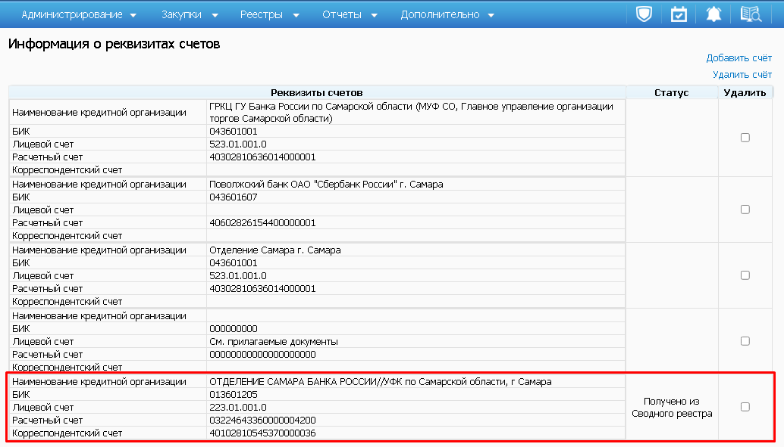
Вот так не должно быть. Это значит реквизитов нет и заявку опубликовать не получится.
